október 2020

Novinka na trhu – značka Lysoform
Prichádza nová účinná ochrana pre vašu domácnosť– dezinfekcia značky Lysoform
Bratislava – Vplyvom posledných mesiacov, ktoré sa niesli v snahe zamedziť šíreniu koronavírusu, sme sa naučili dbať viac na hygienu a dezinfekciu. Podľa štúdie agentúry Nielsen zameranej na tému COVID 19, až 81% z nás si teraz častejšie umýva ruky. Zároveň 40% z nás častejšie dezinfikuje a čistí svoju domácnosť. Spoločnosť Henkel aktívne reaguje na potreby spotrebiteľov a uvádza na trh novú značku Lysoform. Jej široké portfólio produktov je zamerané práve na zabezpečenie čistejšej domácnosti bez vírusov a baktérií.
Už toto leto tak môžete svojej domácnosti zabezpečiť účinnú dezinfekciu, a tým sebe a celej rodine dopriať pocit bezpečia a ochrany v priestoroch vášho bytu či domu. Čistiace a dezinfekčné prostriedky rakúskej značky Lysoform s viac ako 120-ročnou tradíciou sú tvorené na báze benzalkoniumchloridu a kyseliny mravčej, vďaka čomu odstránia účinne baktérie, plesne a vírusy vo vašej domácnosti. A zároveň, na rozdiel od prostriedkov založených na báze chlóru, sú šetrné k jednotlivých povrchom. Odstraňujú nečistoty a nepríjemný zápach. Ten vystrieda, ich použitím, príjemná svieža vôňa.

V rámci novouvedenej značky Lysoform môžete vo svojej domácnosti vyskúšať:

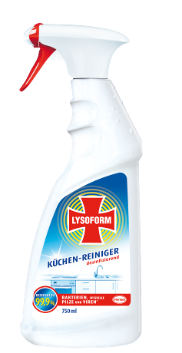
Lysoform Čistič na kuchyňu
Udržujte svoju kuchyňu v dokonalej čistote. Nový čistič na kuchyňu sa postará o perfektnú dezinfekciu, v rámci ktorej zabíja až 99,9% baktérií, plesní a vírusov. Novinka sa vyznačuje hĺbkovou čistiacou silou s vysokou odmastňovacou silou. Bonusom, ktorý gazdinky ocenia, je príjemná vôňa. Použitie čističa je veľmi jednoduché. Pokiaľ chcete čistiť: nastriekajte na povrch a nechajte pôsobiť 15 minút. Následne zotrite navlhčenou utierkou. Ak chcete dezinfikovať: nastriekajte a nechajte zaschnúť (nezotierajte).
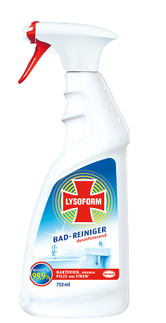
Lysoform Čistič na kúpeľňu
Novinka sa postará o perfektnú dezinfekciu (zabíja až 99,9% baktérií, plesní a vírusov) a dokonalú čistotu vašej kúpeľne. Hĺbkovo čistí, odstráni vodný kameň, ako aj nečistoty a zvyšky mydla v kúpeľni. Jeho použitie je rovnako jednoduché ako v prípade čističa na kuchyňu. Pokiaľ chcete čistiť: nastriekajte na povrch a nechajte pôsobiť 15 minút. Následne zotrite navlhčenou utierkou. Ak chcete dezinfikovať: nastriekajte a nechajte zaschnúť (nezotierajte).
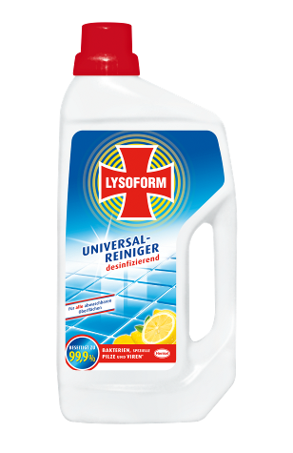
Lysoform Čistič na podlahy
Pre dokonale čisté podlahy vo vašom domove vyskúšajte novinku Lysoform Čistič na podlahy. Je vhodný na všetky typy umývateľných povrchov, na ktorých zabíja až 99,9% baktérií, plesní a vírusov. Môže byť použitý zriedený alebo neriedený. Dezinfikuje a odstraňuje nečistoty na podlahách, umývateľných povrchov v kuchyni a kúpeľni, a navyše, zanecháva príjemnú sviežu vôňu.

Lysoform Dezinfekčný sprej
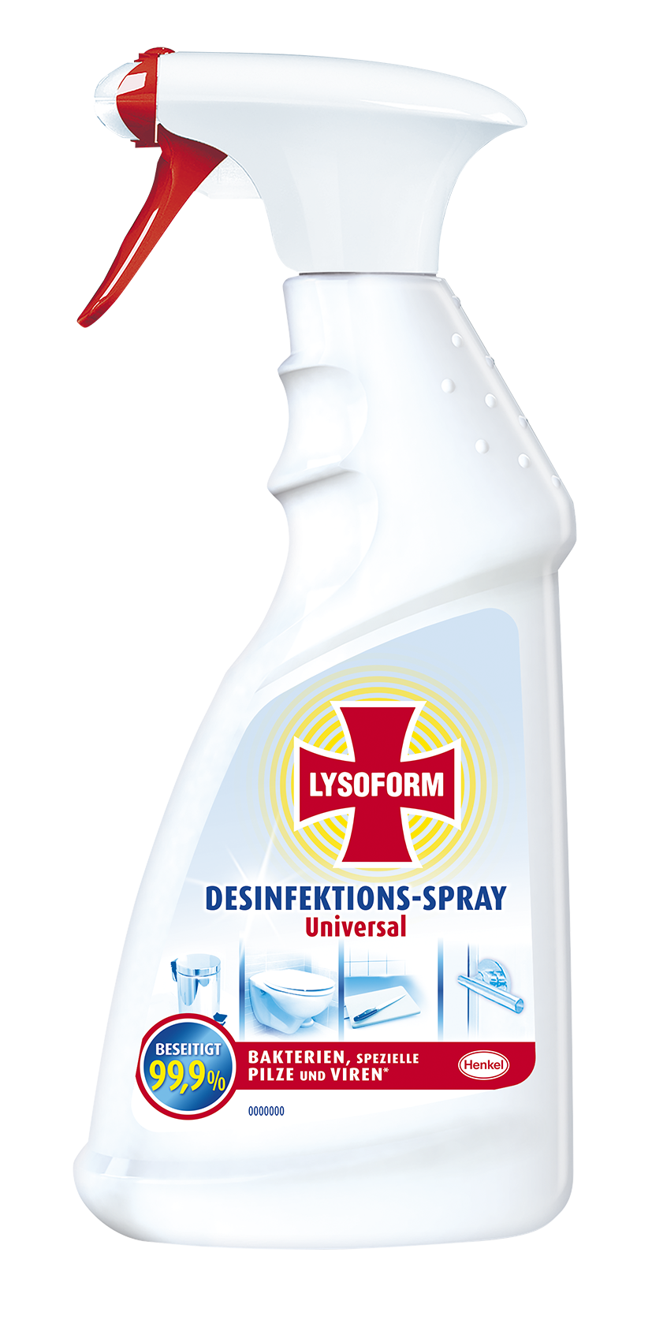
Lysoform dezinfekčný sprej je každodenný viacúčelový čistič, ktorý možno použiť na dezinfekciu takmer všetkých tvrdých povrchov a predmetov doma ako aj na cestách. Môže chrániť vašu rodinu pred chorobami tým, že predchádza šíreniu škodlivých baktérií a vírusov. Antibakteriálny čistič odstraňuje až 99,9 % baktérií, húb a vírusov. Môžete ho použiť na rôzne povrchy v domácnosti, vrátane umývadla, vane, sprchového závesu, zrkadla, obkladov, dosiek, detských ihrísk, oblastí odpadkových košov, kľučiek dverí, nábytku a okien. Môže tiež slúžiť ako prostriedok na čistenie podláh.

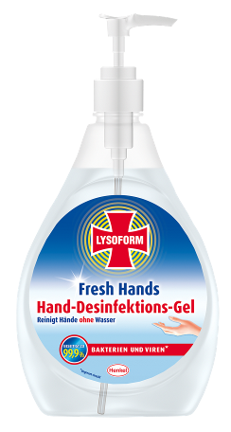
Lysoform Dezinfekcia na ruky 480ml
Dezinfekcia je vhodná na umývanie rúk bez mydla a vody. Jej aplikácia je veľmi jednoduchá. Stačí naniesť malé množstvo (3ml na 1 použitie) gélu do dlaní a dôkladne vmasírovať. Po uplynutí jednej minúty je dezinfekcia zabezpečená. Zabíja až 99,9% baktérií, plesní a vírusov.

Lysoform Dezinfekcia na ruky 50ml
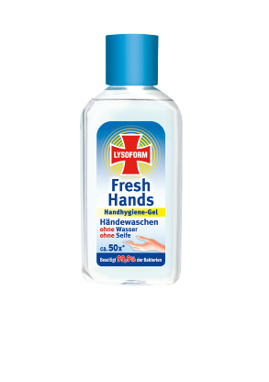
Podobne ako väčšie balenie, aj 50 ml dezinfekcia na ruky značky Lysoform je vhodná na ich umývanie bez mydla a vody. Jej aplikácia je rovnako tak jednoduchá. Naneste malé množstvo gélu do dlaní a dôkladne vmasírujte. Zabíja až 99,9% baktérií, plesní a vírusov a je vhodná na 50 použití. Vďaka svojej veľkosti a praktickému baleniu je veľmi ľahko prenosný a uskladniteľný, a teda vhodný pomocník do kabelky, tašky či priehradky v aute.

Viac na https://www.lysoform-henkel.com/cs/domov.html

* * * * *

O spoločnosti Henkel
Spoločnosť Henkel pôsobí celosvetovo s vyrovnaným a diverzifikovaným portfóliom produktov. Vďaka silným značkám, inováciám a technológiám zastáva Henkel vedúce postavenie na trhu tak v spotrebiteľských, ako aj priemyselných odvetviach. V oblasti lepidiel je Henkel divízia Adhesive Technologies celosvetovým lídrom na trhu v rámci všetkých priemyselných segmentov. V oblastiach Laundry & Home Care a Beauty Care je Henkel na vedúcich pozíciách na viacerých trhoch a v kategóriách vo svete. Spoločnosť bola založená v roku 1876 a má za sebou viac než 140 úspešných rokov. V roku 2018 dosiahla obrat vo výške 20 mld. eur a upravený prevádzkový zisk približne vo výške 3,5 mld. Eur. Henkel zamestnáva viac než 53 000 ľudí po celom svete, ktorí spolu tvoria zanietený a veľmi rôznorodý tím, ktorý spája silná firemná kultúra a spoločný záujem vytvárať trvalo udržateľné hodnoty a ktorý zdieľa spoločné hodnoty. Ako uznávaný líder v oblasti udržateľnosti je Henkel na popredných priečkach v mnohých medzinárodných indexoch a hodnoteniach. Prioritné akcie spoločnosti Henkel sú kótované na nemeckom akciovom indexe DAX. Viac informácií nájdete na stránke www.henkel.com.

Na Slovensku pôsobí Henkel vo všetkých troch strategických oblastiach už od roku 1991. Henkel Slovensko predáva viac ako 50 značiek a dnes zamestnáva viac ako 1 900 pracovníkov.

Kontakt Marta Turóciová, Seesame Communication Experts

Telefón: +421 915 964 033
E-mail: turociova@seesame.com

